گزارش انجام تسک آزمایشی - تحلیل شبکه و داده‌های پروفایل (مؤسسه سایبریان)
تهیه‌کننده: سعید سعادتی‌گرو
تاریخ: 22/08/1405
مقدمه
با سلام و احترام،
پیرو درخواست شما مبنی بر انجام تسک آزمایشی، پروژه‌ای تحت عنوان LinkedIn Network Analyzer با زبان پایتون پیاده‌سازی شد. تمامی الزامات خواسته‌شده (شامل استخراج داده‌ها، تحلیل مبتنی بر گراف و ML و مستندسازی) طبق استانداردهای مهندسی نرم‌افزار انجام گرفته است. در ادامه خلاصه‌ای از اقدامات و منطق پیاده‌سازی ارائه می‌شود.
۱. روش تهیه و استخراج داده‌ها (Data Extraction)
برای رعایت اصول اخلاقی و جلوگیری از هرگونه مشکل حقوقی (مانند Scraping)، از داده‌های کاملاً سینتتیک (Synthetic) استفاده شده است. یک اسکریپت پایتون (generate_sample_data.py) طراحی شده که دقیقاً ۱۰ پروفایل ساختگی مربوط به یک سازمان فرضی (Nimbus Analytics) را تولید می‌کند.
داده‌ها شامل: اطلاعات پایه، سوابق شغلی، تحصیلی، مهارت‌ها (با غلط‌های املایی عمدی برای تست نرمال‌سازی)، علایق و تعاملات اخیر (Activity) است. داده‌های خام در قالب JSON ذخیره شده و سپس با استفاده از کتابخانه Pandas به جداول تمیز و ساختاریافته (DataFrames) تبدیل می‌شوند.
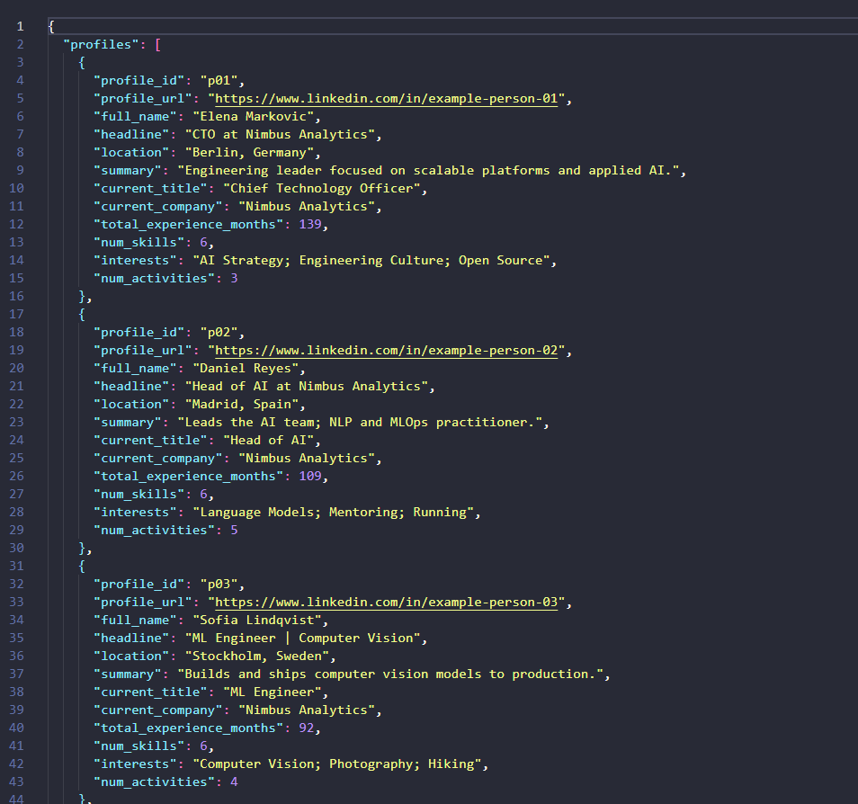
۲. منطق تحلیل (Graph & ML Analysis)
تحلیل در دو بخش اصلی انجام شده است:
- تحلیل گراف (NetworkX): یک گراف وزن‌دار از ارتباطات افراد ساخته شده است. وزن یال‌ها بر اساس نوع ارتباط (مدیر-کارمند، همکار، منتور) و تعاملات (لایک، کامنت، ری‌پست) تعیین شده است. سپس شاخص‌های مرکزیت (Centrality) مانند Betweenness و Degree برای شناسایی افراد کلیدی و پل‌های ارتباطی محاسبه شده و الگوریتم‌های تشخیص انجمن (Community Detection) برای یافتن خوشه‌های کاری اجرا شده است.
- تحلیل یادگیری ماشین (Scikit-learn): برای خوشه‌بندی مهارت‌ها، از روش TF-IDF برای تبدیل مهارت‌ها به بردار و از الگوریتم KMeans برای خوشه‌بندی افراد استفاده شده است. تعداد خوشه‌های بهینه (k) به صورت خودکار با معیار Silhouette Score انتخاب می‌شود.
۳. خروجی‌های پروژه (Outputs)
تمامی خروجی‌ها در ریپازیتوری گیت‌هاب (که لینک آن در ایمیل قرار دارد) موجود است:
https://github.com/saeidsaadatigero/linkedin-network-analyzer
- داده‌های تمیزشده: فایل‌های CSV و JSON.
- خروجی گراف: فایل تصویری graph.png (اندازه نودها بر اساس نفوذ، رنگ‌ها بر اساس جامعه کاری) و فایل graph.json.
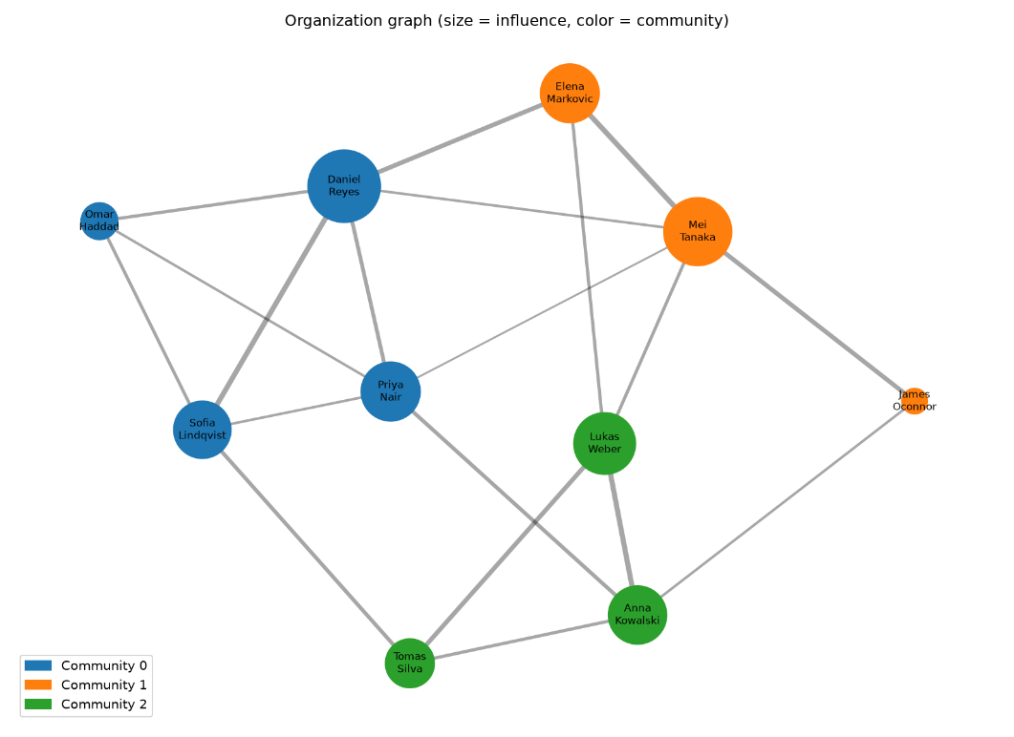

- گزارش تحلیلی: فایل report.md شامل معرفی افراد کلیدی، خوشه‌های ارتباطی و مهارتی.
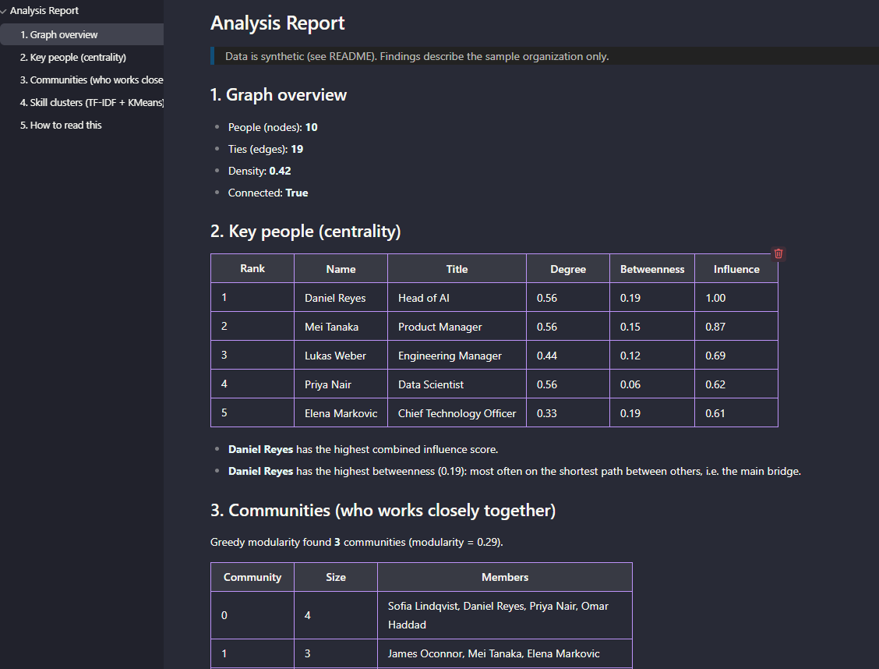

۴. پاسخ به سوالات مقیاس‌پذیری (Scalability)
- مدیریت استخراج آنلاین (Rate Limiting & Headers): در صورت استفاده از دیتای واقعی، از هدرهای استاندارد و User-Agent معتبر استفاده می‌شد. همچنین برای جلوگیری از بلاک شدن، از الگوریتم‌های Rate Limiting (مانند Token Bucket) و مدیریت خطای 429 Too Many Requests با روش‌های Backoff استفاده می‌شد.
- پردازش با صف (Queue): برای حجم بالای داده، معماری به صورت توزیع‌شده پیاده‌سازی می‌شد. از Redis Streams یا Kafka برای صف‌بندی استفاده می‌شد تا مراحل استخراج (Fetch)، نرمال‌سازی و تحلیل به صورت مستقل و مقیاس‌پذیر انجام شوند.
- ذخیره‌سازی در مقیاس بزرگ: داده‌های خام در Object Storage (مانند S3) ذخیره می‌شوند. داده‌های پردازش‌شده به فرمت ستونی Parquet تبدیل شده و برای تحلیل‌های سریع در ابزارهایی مثل DuckDB یا Spark بارگذاری می‌شوند. برای کوئری‌های سریع روی گراف، از پایگاه‌داده‌های گرافی مانند Neo4j استفاده می‌شد.
جمع‌بندی
این پروژه با رعایت اصول Clean Code، طراحی ماژولار (Pipeline-based) و تست‌های خودکار (pytest) پیاده‌سازی شده است.
از توجه شما سپاسگزارم و آماده ارائه توضیحات تکمیلی هستم.

